第九周-理论课1次

1. 生成随机验证码

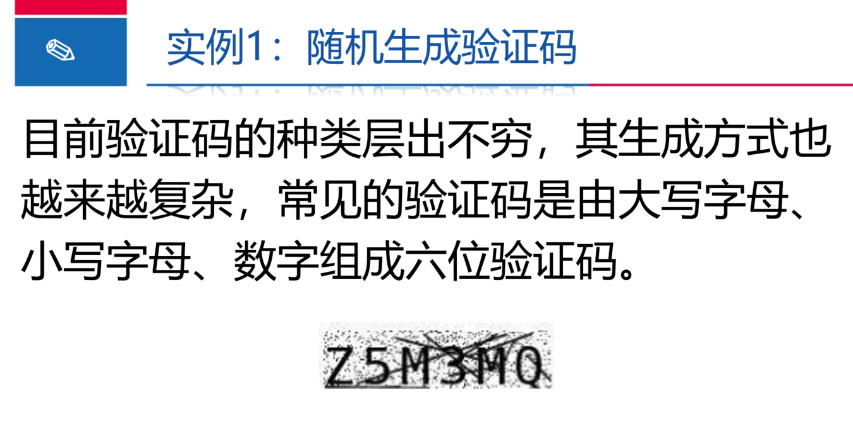

1. 绘制多角星

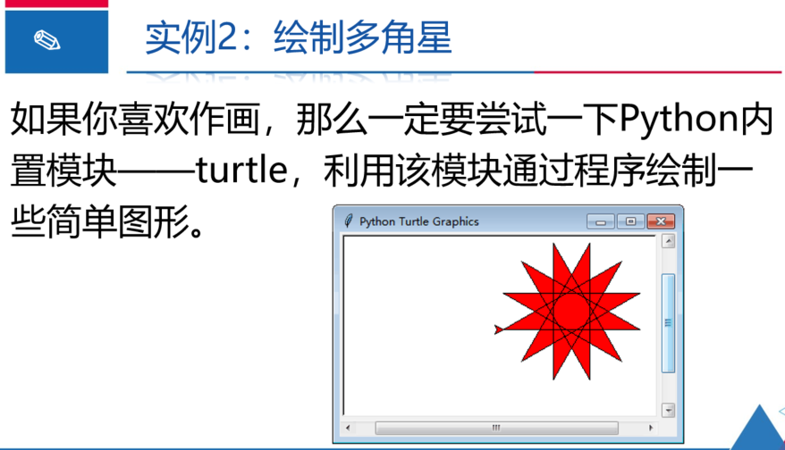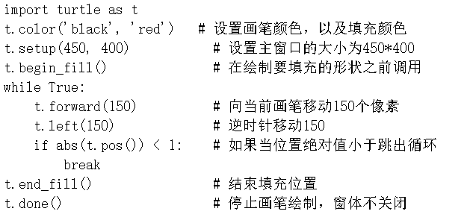

1. 身份证号码归属地查询

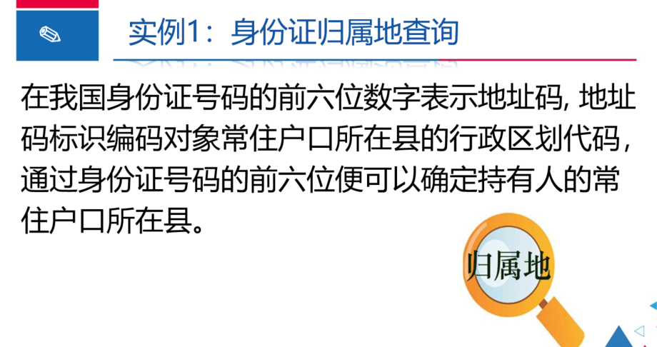

身份证号码对照表大体格式：

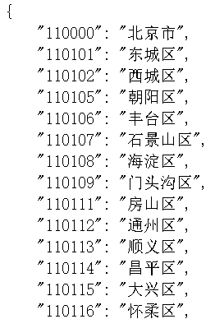

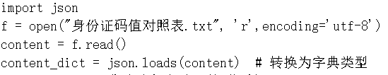

1. 改进随机出题V1.0版，能够根据用户要求，随机给出20道四则运算题，分为不带答案和带答案版本，分别保存为txt文件。

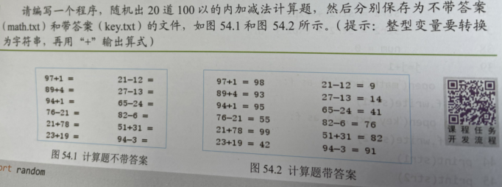

1. 排版程序

